OSTROV SKYE
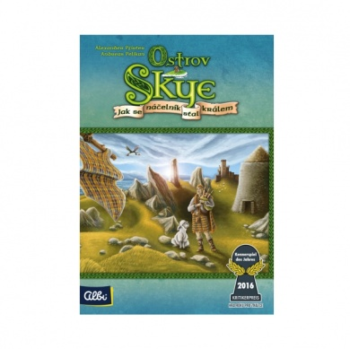
Počet hráčů: 2 - 5
Věk: 8 +
Doba: 60 minut
Cena: 699 Kč

Anotace: Ve společenské hře Ostrov Skye se stanete klanovým náčelníkem, který buduje svá panství. Zajistěte si pořádný příjem, shromážděte stáda i loďstvo a triumfujte nad znepřátelenými klany. Staňte se králem ostrova Skye. Ostrov Skye je hra, která osloví pokročilejší hráče.

Hra obsahuje:
- 1 oboustranný herní plán
- 16 bodovacích žetonů
- 73 dílků krajiny /zelená zadní strana/
- zlaté mince
- 1 žeton začínajícího hráče
- 5 dílků krajiny s hradem /zadní strany v hráčských barvách/
- 6 hráčských zástěn /před hrou je nutné je složit, jedna rezervní/
- 1 ukazatel kol
- 5 ukazatelů skóre /1 v každé hráčské barvě/
- 1 látkový pytlík
- 6 žetonů sekery /1 rezervní/
- pravidla

